管理体系审核记录表
过程与活动、  抽样计划 | 涉及条款 | 受审核部门：办公室（含财务） 主管领导：高建裴 陪同人员：张成林 | 判定
 |  | 审核员：姜海军 审核时间：2020.6.9
 |  | 审核条款：EOMS:6.1.2环境因素/危险源的辨识与评价、6.1.3合规义务、6.1.4措施的策划、8.1运行策划和控制、9.1监视、测量、分析和评价（9.1.1总则、9.1.2合规性评价）、8.2应急准备和响应,
环境因素识别、危险源辨识、风险评价和控制措施的确定 | EO6.1.2 | 办公室作为公司环境和职业健康安全管理体系的主控部门，主要负责识别评价相关的环境因素和危险源，查有：《环境因素的识别、评价控制程序》、《危险源辨识、风险评价和控制措施确定控制程序》。  询问识别：根据各部门识别及各生产、办公、供应、销售、质检、仓库过程环节识别，由办公室汇总。  查到《环境因素识别评价表》，识别考虑了正常、异常、紧急，过去、现在、未来三种时态，考虑了供方、客户等可施加影响的环境因素，能考虑到产品生命周期观点，如产品生产流程设计活动、生产活动、检验活动、运输活动的环境因素。  识别情况如下：  抽 1）水：  公司无生产废水外排，生活废水进入厂区内化粪池定期由吸粪车清吸用作农肥；  2）噪声：  设备运行的噪声排放等；  3）气：  焊接过程废气的排放、汽车尾气排放等；  4）废渣：  生活垃圾弃置、生产过程中产生的边角料及不合格产品的排放、设备维修废件弃置、设备维保含油废抹布废弃、除尘器废渣、办公碳粉盒废弃等；  5）（紧急、意外、异常）情况：  潜在火灾发生等。  以上环境因素的识别按照过去、现在和将来三种时态，正常、异常和紧急三种状态进行了识别；并按照多因子评价法对环境因素进行了评价。  提供了《重要环境因素清单》，  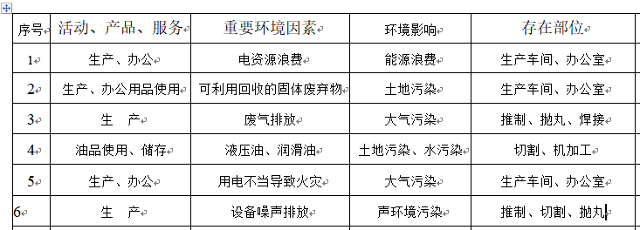  涉及本部门的环境因素有办公活动中生活垃圾排放、纸张等办公废品排放、墨盒、废旧电池等废品、火灾事故发生等。  办公室的重要环境因素为日常办公过程中水电能源的消耗、固废的排放、火灾事故的发生等。  控制措施主要有：固废分类存放、办公危废交耗材供应单位、定期监测、日常培训、消防配备消防器材等措施。  查《危险源评价表》，识别办公活动、采购销售过程、检验过程、生产过程中的危险源。如烧水壶饮水机使用不当烫伤、地面积水湿滑滑倒、化学品泄漏、生产过程未正确使用劳动防护用品造成人身伤害、检验活动过程中玻璃仪器使用不当的划伤销售过程中的运输汽车事故等。  查到《不可接受风险清单》，  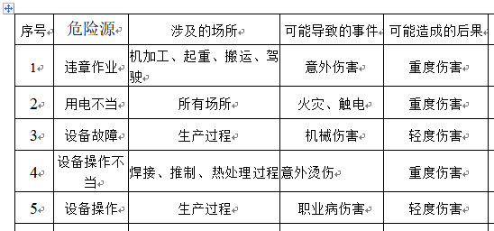  涉及办公室的危险源主要是火灾和触电等。  危险源控制执行管理方案、配备消防器材、个体防护、日常检查、日常培训教育等运行控制措施等。 | 符合
应对风险和机遇措施的策划 | EO6.1.4 | 公司根据环境因素和危险源的风险辨识结果，分别制定出《重要环境因素清单》、《不可接受风险清单》，通过具体的措施进行有效控制：目标、管理方案、管理制度运行控制、应急预案、检查、培训。  制定了《合规性评价程序》、《监视、测量、分析和评价控制程序》，每年对公司适用的合规义务进行识别更新并定期评价、检查。  经组织评价，组织策划的措施基本能够满足风险和机遇应对需要，能够与识别的风险和机遇对产品符合性的潜在影响相适应，基本满足标准要求。 | 符合
运行控制 | EO8.1 | 公司策划了如下要求对环境、安全体系运行进行控制，具体如下：  1、公司编制了管理规定和程序文件，规定了生产、销售过程安全、环境管理的要求。  2、企业无工业废水外排，主要是厂区生活废水，生活废水在化粪池，定期清掏。  3、由办公室负责全公司的消防器材的管理，生活区、办公区均配置了灭火器等消防装置。现场各类物资均分类存放，有垃圾桶，统一收集有关固废。办公区已放置了干粉灭火器，均在有效期内。  4、工伤保险：公司职工均参加了养老保险、工伤保险等。  5、查财务支出，公司为环境和职业健康安全管理体系的运行，及时提供了财务资金支持，主要用于培训、垃圾处理、保险、劳保用品等，2019.12.30日统计支出约5万元。  6、查到2020年6月“劳保用品发放登记表”,记录了劳保用品名称：劳保鞋、工作服、安全帽、手套、口罩等；有领用人签字 。  7、办公室垃圾主要包含可回收垃圾、硒鼓、废纸，配置了垃圾筒，办公室统一处理。  对可回收的固体废弃物，一部分由厂家回收，厂家不回收的公司统一回收再利用或由物资回收公司处理。不可回收的废弃物由公司办公室统一处理，各部门不得单独处理。  查到“废弃物处置统计表”，记录了日常生活、办公过程中的可回收及不可回收的废弃物的处理情况。  抽2019.10.8日的废弃物处理情况，废弃物种类：废硒鼓1个、废办公用纸：10kg。处置方法：回收或由物资回收公司处理。  8、噪声、废气排放的管理控制具体见生产技术部审核记录。  9、查到公司环评报告，查到环保局的环评报告批复报告，查到环境保护验收报告，公司已经通过了环评验收，见附件。  现场巡视办公区、厂区：  企业位于河北省孟村回族自治县泊庄工业区，企业属于一般机械加工行业，企业四邻无敏感区域。  查看各办公区域电脑，空调等办公设施齐全，用电规范，无临时线使用。办公区卫生保持较好，管理较好，无废水乱排现象。无浪费水电现象。  办公区域、配置了消防器材、粉灭火器，查看指针在绿区，有效。 办公车辆均经过年审，司机驾驶证在有效期内。  办公区域均有固废分类垃圾蒌，未发现乱存放废纸、废电池、硒鼓等情况。  厂区有配电室一个，门口有灭火器，均有效。门口有配电重地标识，未发现安全隐患。  部门运行控制基本符合规定要求。 | 符合
应急准备和响应 | EO：8.2 | 编制了《应急准备和响应控制程序》，确定的紧急情况有：火灾、触电，提供了紧急情况的《应急预案》。  提供2019年8月10日的《关于成立应急领导小组的决定》，公司应急领导小组组长由总经理张成森担任，成员为公司领导成员及各部门负责人，负责对环境因素和危险源的识别与评价管理，规定了应急领导小组的职责和权限。  提供《火灾爆炸事故专项应急预案》《触电事故专项应急预案》，其中包括目的、适用范围、职责、应急处理细则、演习、必备资料等，相关内容基本充分。编制：高建斐，批准：张成森，2019年11月。  现场查看办公区域内没有配备消防设施，不符合要求，已及时整改。  查2019.10.18日进行的“应急预案演练记录表”，包括预案名称：消防应急预案；组织部门：办公室；总指挥张成森：全体员工参加，演练部分：灭火器使用，初期火灾扑灭；另外还记录了物资准备和人员培训情况、现场培训、演练过程描述等内容。  演练后对应急预案进行了评审，评审结论：演练后，根据演练情况，认为应急预案与本公司情况基本符合，具有可操作性，暂不用修订。  2020年3月开工，针对新冠肺炎疫情公司制定了管理制度  包括：口罩发放、消杀消毒频次及记录等。  自体系运行以来尚未发生紧急情况。 | 符合
绩效测量和监视 | EO9.1.1 | 公司编制《产品监测及绩效监测控制程序》，部门通过月度巡查考核对各部门进行监控。  - 查“目标、指标、管理方案实施情况检查表”，检查日期：2019.10.26日，对办公室、生产技术部的目标、指标；管理方案；执行情况；检查结论；改进要求等进行了检查。  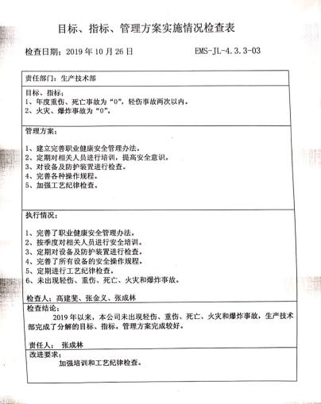  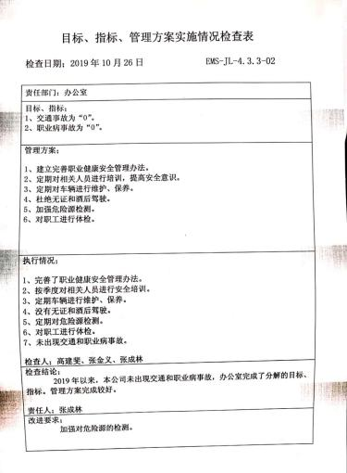  - 提供“环境管理运行《管理过程检查记录表》”，2019.11.28对各部门进行环境安全事项的例行检查，  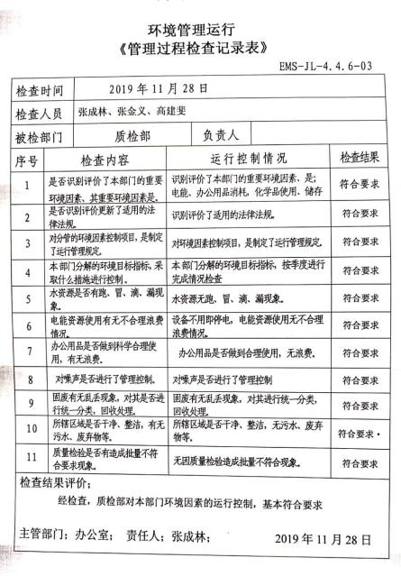  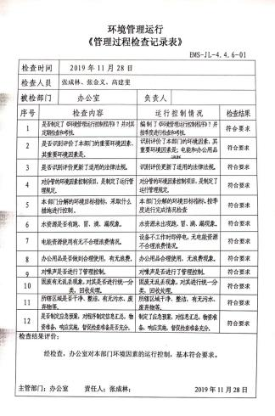  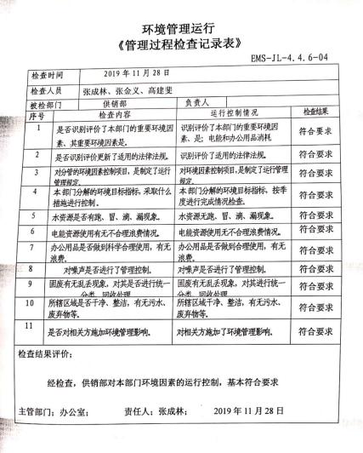  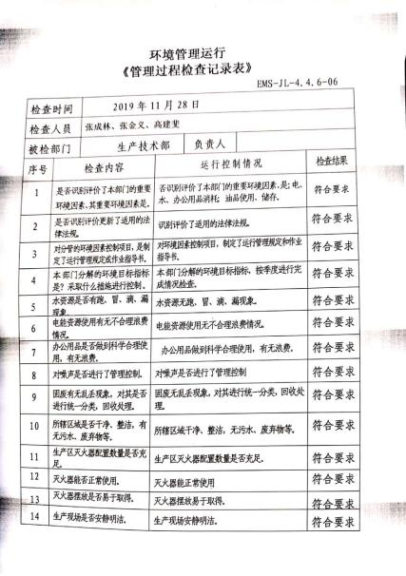  检查结果，各部门环境安全因素的运行控制基本符合要求。  - 提供“消防器材检查记录”，每月对各部门进行线路和消防的例行检查。  - 《企业日常自查表》，对疫情相关的方面进行了监视、检测  5、提供日常监督检测原始记录，每月对人员设备的操作、作业指导书的执行、检测方法的有效性等方面进行监督，提供2019.6.8对证书编号：XASLJZ19590003和2019.07.09对证书编号：XASLJZ19590004的监督记  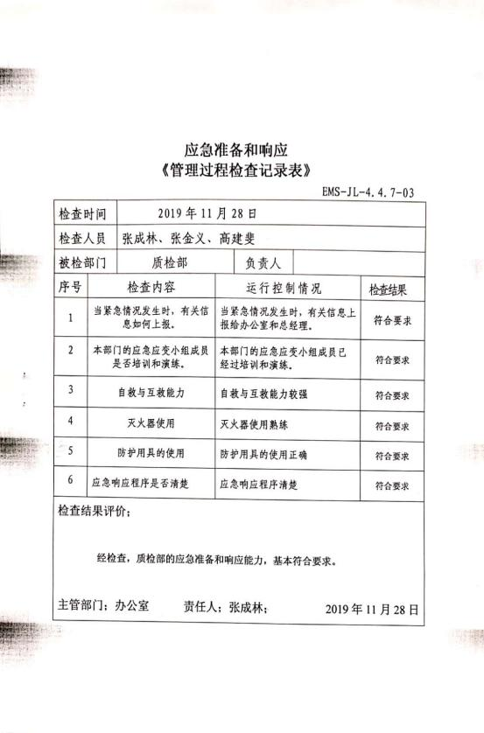  6、提供部门应急准备和响应《管理过程检查记录表》：  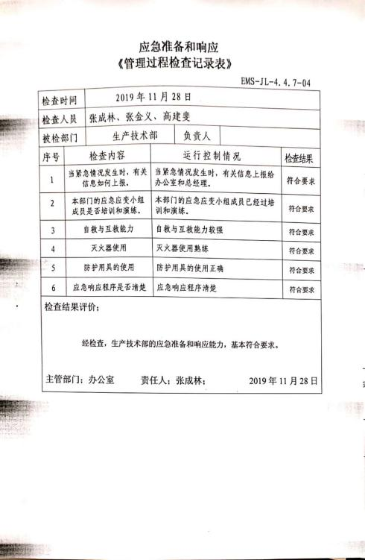  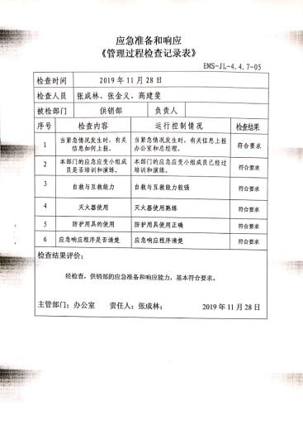  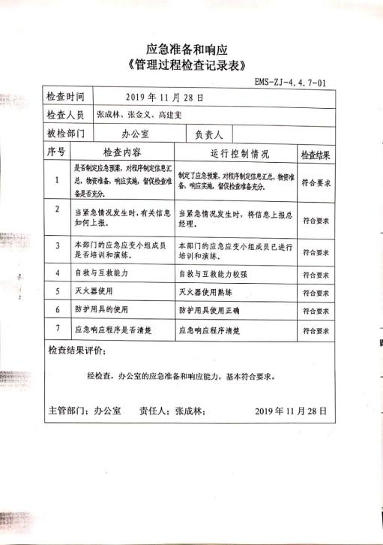  8、经交流确认，公司无安全、环境检测设备。  9、提供职工：王福兴、张成林、高建斐、张炳川等体检报告，经交流确认，公司员工未发现职业病。  10、查到2019年7月27日-28日的厂界噪声、废气检测报告，经河北润利环境检测技术服务有限公司检测，结果合格。  未有上级主管部门的监督检查。  公司经营能遵守相关的法律法规，没有违反环境、职业健康安全法律法规现象，近期没有发生环境与职业健康安全的事故。
合规义务、法律法规和其他要求 | EO6.1.3 | 编制了《法律法规和其它要求获取、识别控制程序》，对法律法规的识别更新和应用进行规定。办公室为主控部门。  部门人员介绍：主要通过网络、报纸杂志电视等新闻媒体、购买、上级下发等多种形式收集本公司适用的法律法规。  提供了“法律法规清单”：如《中华人民共和国环境保护法》、《中华人民共和国固体废物污染环境防治法》、《中华人民共和国水污染防治法》、《河北省大气污染防治条例》、《河北省环境保护条例》、《环境行政处罚办法》、《中华人民共和国安全生产法》、《中华人民共和国职业病防治法》、《工伤保险条例》、沧州市人民政府关于印发《沧州市重点县（市）和重点企业节能减排目标考核方案》的通知等。  已识别法律法规及其它要求的适用条款，并与环境因素、危险源进行了对应。  公司法律、法规及其它要求都有现行文本，大部分为电子版本。各部门如有需要到行政部查阅。公司通过培训、会议等方式向有关员工传达法律、法规及其它要求的相关要求。
合规性评价 | EO9.1.2 | 编制了《合规性评价程序》，其中规定了对本公司法规及其他要求的合规性评价的要求。  查2019.8.15《合规性评价》“环境、职业健康安全管理体系法规合规性评价”，对公司适用环境的法律法规和其他要求进行了评价，全部符合要求。评价结果表明，公司废弃物的排放符合国家法律法规要求，未发生环境事故; 公司经营活动符合国家环保等法律法规要求。  查“适用职业健康安全法律法规标准和其他要求合规性评价记录表”，对公司适用的法律法规和其他要求进行了评价，全部符合要求。  部门已对有关法规及其他要求进行识别、评价，满足要求。

说明：不符合标注N

